18.10.2024
1694

О внесении изменения в Состав комиссии по отбору юридических
лиц – претендентов на предоставление в аренду муниципального жилого помещения жилищного фонда коммерческого использования, утвержденный постановлением Администрации г.Заречного от 27.12.2023 № 2350

Руководствуясь статьями 4.3.1 и 4.6.1 Устава закрытого административно-территориального образования города Заречного Пензенской области, в связи с кадровыми изменениями, Администрация ЗАТО г.Заречного п о с т а н о в л я е т:

1. Внести изменение в Состав комиссии по отбору юридических лиц – претендентов на предоставление в аренду муниципального жилого помещения жилищного фонда коммерческого использования, утвержденный постановлением Администрации г.Заречного от 27.12.2023 № 2350, изложив его в новой редакции (приложение).
2. Настоящее постановление вступает в силу на следующий день после дня его официального опубликования.
3. Опубликовать настоящее постановление в муниципальном печатном средстве массовой информации - в газете «Ведомости Заречного».
4. Контроль за исполнением настоящего постановления возложить на Первого заместителя Главы Администрации города Заречного Дильмана И.В.
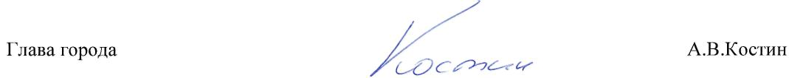

Приложение
Утвержден
постановлением
Администрации города Заречного
Пензенской области
от 27.12.2023 № 2350
в редакции от 18.10.2024 № 1694

Состав
комиссии по отбору юридических лиц – претендентов на предоставление в аренду муниципального жилого помещения жилищного фонда коммерческого использования

Дильман  Илья Владимирович | - Первый заместитель Главы Администрации города Заречного, председатель комиссии;
Желтухин  Александр Михайлович | - председатель Комитета по управлению имуществом города Заречного Пензенской области, заместитель председателя комиссии;
Коваленко  Галина Николаевна | - советник отдела городской инфраструктуры и жилищной политики Администрации города Заречного, секретарь комиссии;
Члены комиссии:

Давыдов  Александр Михайлович | - главный специалист отдела городской инфраструктуры и жилищной политики Администрации города Заречного;
Дементьев  Эдуард Владимирович | - начальник отдела городской инфраструктуры и жилищной политики Администрации города Заречного.

